**Gestión de eventos en JavaScript**

1. Sea la siguiente página.

<!DOCTYPE html>

<html lang="es">

<head>

<meta charset="utf-8"><title> Modelo de eventos avanzados W3C </title>

</head>

<body>

<h1> Modelo de eventos avanzados W3C </h1>

<h3 id="w3c">modelo del W3C </h3>

<h3 id="w3canonima">modelo del W3C con funciones anónimas </h3>

</body>

</html>

Se pide:

1. Al pinchar en el elemento con id=”w3c” se mostrará el numero de clicks que se han hecho en ese elemento
2. Al pasar el ratón sobre el elemento “w3c” cambiará el color del texto a rojo y el fondo a amarillo. Al retirar el ratón tanto el color del texto como el de fondo, volverán a su color original.
3. Al pulsar cualquier boton del raton el elemento con id “w3canonima” se cambiara alternativamente el color de fondo del elemento (negro, azul, negro,...)

Emplear el modelo de eventos de W3C.

1. Todo el código js deberá quedar añadido en una página independiente
2. Realiza una página web similar a la siguiente:

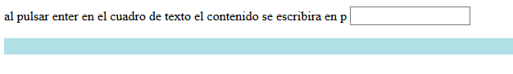

Al escribir un texto en el cuadro de texto superior y pulsar ENTER, se copia el contenido del mismo en el párrafo <p> de color azul

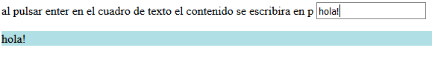

1. A partir de la página web proporcionada, completar el código JavaScript para que:
   1. Cuando se pinche sobre el primer enlace, se oculte su sección relacionada
   2. Cuando se vuelva a pinchar sobre el mismo enlace, se muestre otra vez esa sección de contenidos
   3. Completar el resto de enlaces de la página para que su comportamiento sea idéntico al del primer enlace
   4. Cuando una sección se oculte, debe cambiar el mensaje del enlace asociado (pista: propiedad innerHTML)
2. Prueba el siguiente código que permite detectar una tecla pulsada en cualquier parte del documento.

<!DOCTYPE html>

<html>

<head>

<meta charset="utf-8">

<title>Ejemplo captura teclas</title>

<script>

var eventoControlado = false;

window.onload = function() {

document.addEventListener("keypress",mostrarInformacionCaracter);

document.addEventListener("keyup",mostrarInformacionTecla);

}

function mostrarInformacionCaracter(ev) {

var msg = '', caracter;

caracter = String.fromCharCode(ev.which);

if (ev.which!=0 && ev.which!=13) {

msg = 'Tecla pulsada: ' + caracter;

}

else {

msg = 'Pulsada tecla especial';

}

control.innerHTML += msg + '---<br/>';

eventoControlado=true;

}

function mostrarInformacionTecla(ev) {

var msg = '';

var teclaPulsada = ev.keyCode;

if (teclaPulsada == 20) {

msg='Pulsado caps lock (act/des mayúsculas)';

} else if (teclaPulsada == 16) {

msg = 'Pulsado shift';

}

else if (eventoControlado == false) { msg = 'Pulsada tecla especial';}

if (msg) {control.innerHTML += msg + '---<br/>';}

eventoControlado = false;

}

</script>

</head>

<body><div id="cabecera"><h3>Ejemplo JavaScript: pulse una tecla</h3></div>

<div id="control"> </div>

</body></html>

1. Crear una página web similar a la siguiente (con un elemento <div>):

Al mover el ratón sobre el documento, nos mostrará la posición del mismo (coordenadaX y coordenadaY):

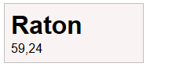

Al hacer click en un punto del documento, se mostrará la posición como sigue:

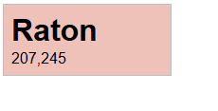

Al pulsar una tecla del teclado, se mostrará la tecla y su código correspondiente (no se tendrán en cuenta las teclas especiales como control, alt, teclas de función…):

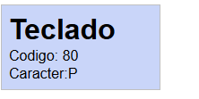

1. Sea el siguiente formulario:

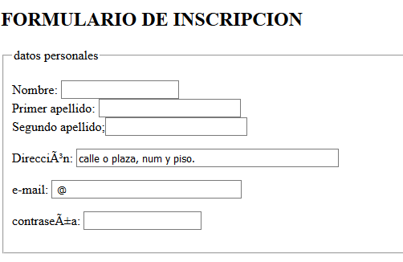

Con el siguiente código:

<body>

<form action="<mailto:micorreo@servidor.com>" method="post" enctype="text/plain">

<h2>FORMULARIO DE INSCRIPCION</h2>

<fieldset>

<legend>datos personales</legend>

<p>Nombre: <input type="text" id="campo_1" name="nombre"/><br>

Primer apellido: <input type="text" id="campo_2" name="apellido1" size="25"/><br>

Segundo apellido;<input type="text" id="campo_3" name="apellido2" size="25"/><br>

</p>

<p>Dirección: <input type="text" id="campo_4" name="direccion" size="50" value="calle o plaza, num y piso."/></p>

<p>e-mail: <input type="text" id="campo_5" name="e-mail" size="35" value=" @ "/></p>

<p>contraseña: <input type="password" id="campo_6" name="contraseña"/></p>

</fieldset>

</form>

<p id="mensaje"></p>

</body>

* Se desea que cada uno de los elementos de texto del formulario, aparezcan con un borde de color azul, cuando tengan el foco.

En el momento que lo pierdan el color, cambiará a negro.

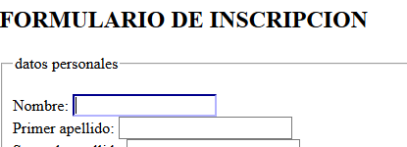

* Además se deberá permitir que se pueda cambiar de campo pulsando las teclas:
  + **cursor hacia arriba**, que nos desplazara hacia el campo inmediantamente superior. Si estamos en el primer campo, nos posicionará en el último
  + **cursor hacia abajo**, que nos desplazará al campo inmediatamente inferior. Si estamos en el último campo, nos posicionará en el primero.
  + **Enter,** nos permitirá pasar al siguiente campo. Si estamos en el último, nos posicionará en el primer campo.

(para detectar cuando se pulsan los cursores detectar los eventos keyup y/o keydown)

Para obtener los códigos de las teclas en javascript consulta <https://keycode.info/>

1. Crea una página web con el siguiente aspecto (un elemento textarea).

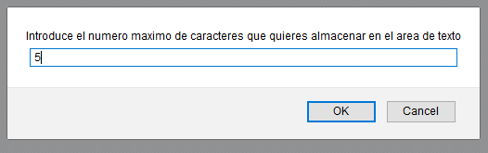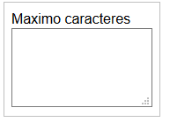

* 1. Se pedirá al usuario que introduzca el número máximo de caracteres que se podrán escribir en el campo de texto.

Cuando el usuario empiece a escribir en el textarea y alcance el número máximo de caracteres, se mostrará el mensaje “Se ha alcanzado el tamaño máximo de caracteres permitido”.

El último carácter introducido no se visualizará.

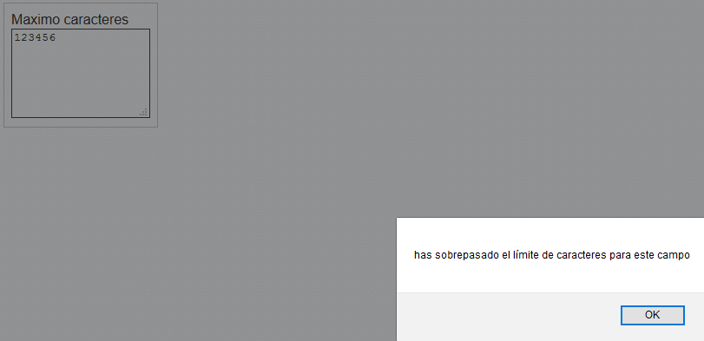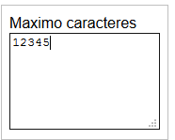

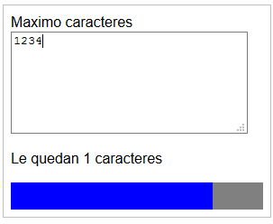

Modificar el ejercicio, para que se visualice el número de caracteres que restan para alcanzar el máximo.

Añade también, una barra de progreso que muestre la proporción de caracteres que están siendo utilizados.

Pista:

https://www.w3schools.com/howto/howto_js_progressbar.asp